¿Cómo voy? Mat. N9

Nombre: ____________________________________ 2°año ____
(Nombre – Apellido)

Objetivos: Resolver adiciones y sustracciones utilizando la tabla numérica. Contar de dos en dos y cinco en cinco, en forma ascendente y descendente.

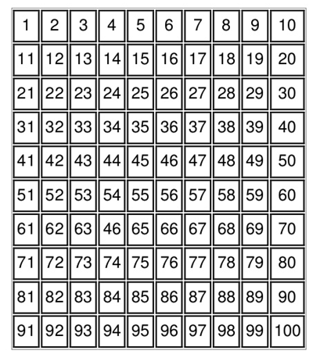
1 Resuelve las adiciones y sustracciones coloreando en la tabla los avances y retrocesos.
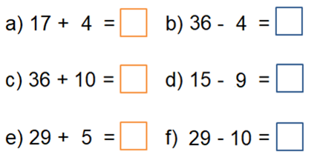

2 Completa los siguientes conteos de 2 en 2, según se indica.

a. Hacia delante, comenzando en 8.

b. Hacia atrás, comenzando desde el 40.

3. Completa los siguientes conteos de 5 en 5.

4. Completa el conteo de 5 en 5, según corresponda.
a. Hacia atrás, comenzando en 85.
